Подключаем библиотеку pygame, sys, os, импортируем файл с классом Tetris.

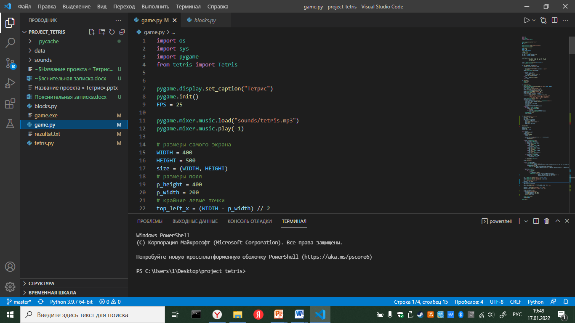

* Даём заголовок для приложения(«Тетрис»)
* Пишем количество FPS, размеры игрового поля и крайние левые точки для заставки

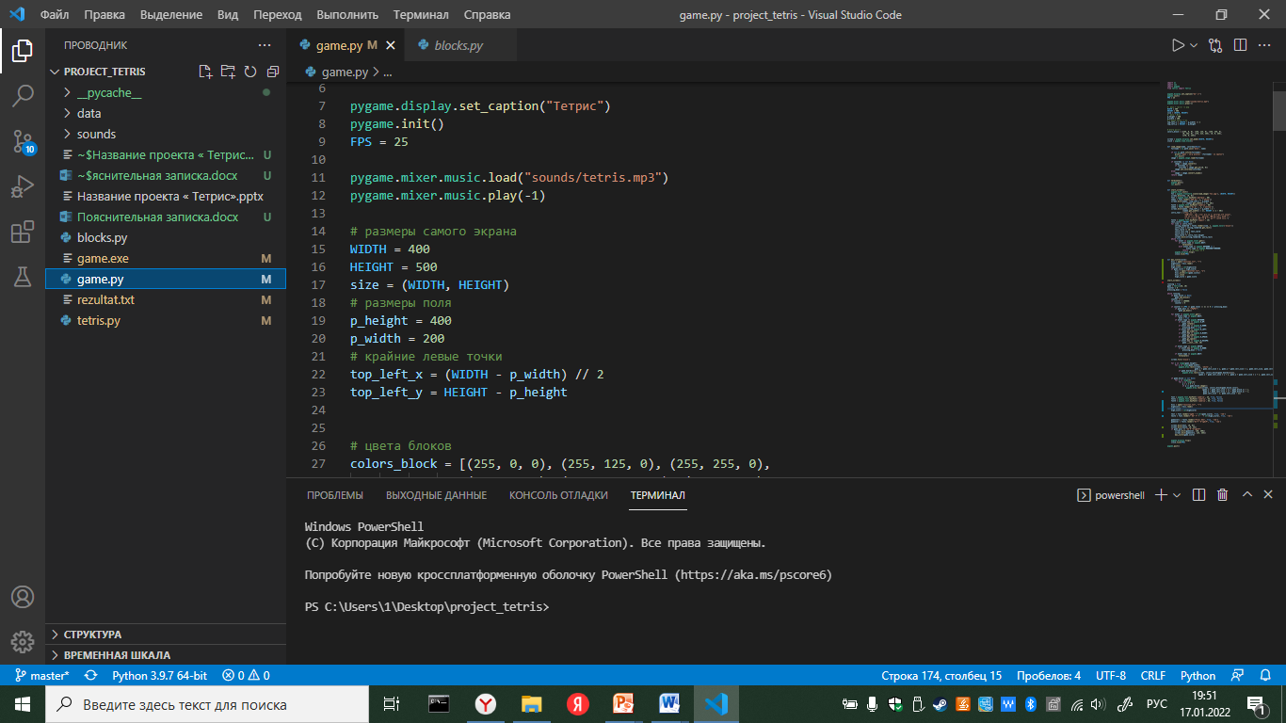

Создаем список с цветами для блоков: красный, оранжевый, жёлтый, зелёный, голубой, синий, фиолетовый.

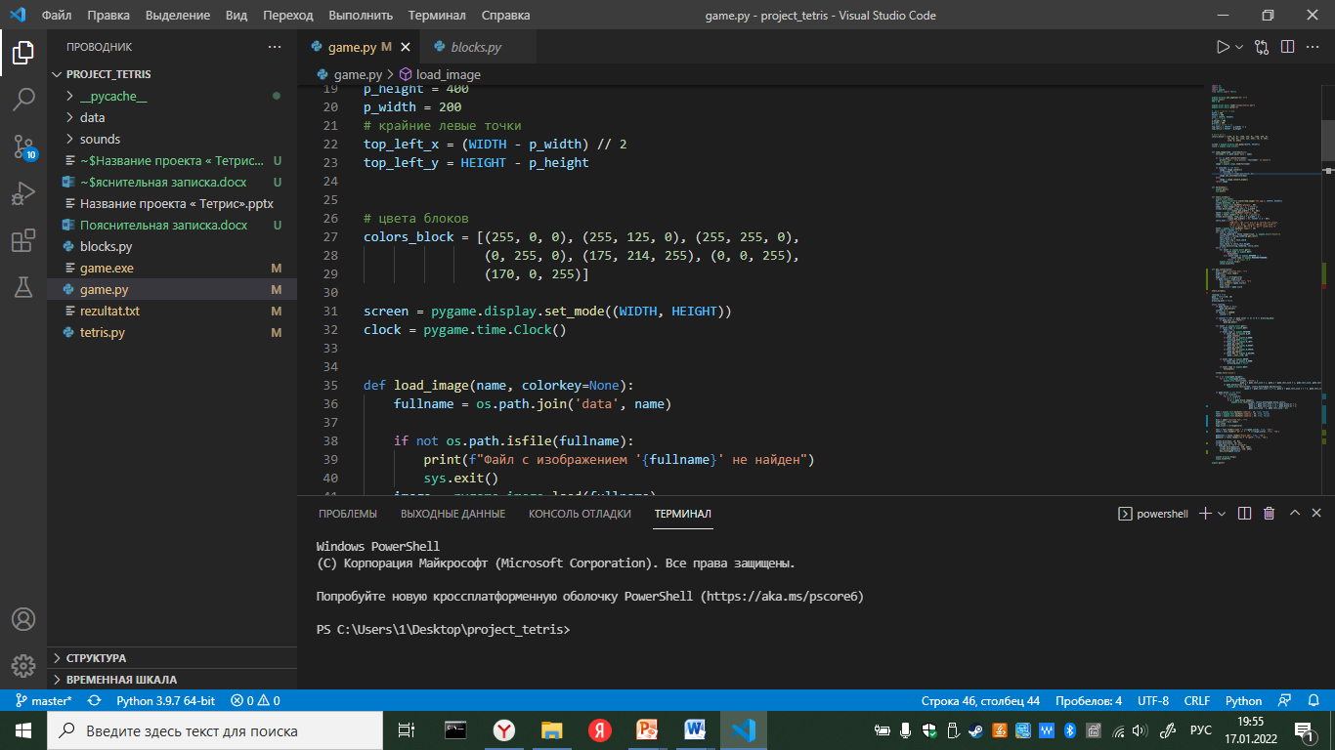

Функция для загрузки изображения из папки Data

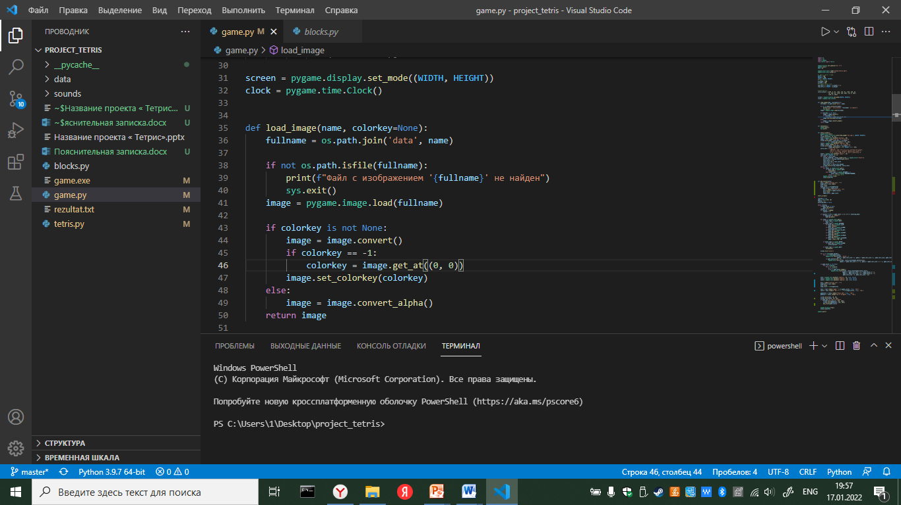

Функция со стартовым окном(заставкой), в которой я разместила надпись играть, цель игры и название игры. Я использовала различные шрифты и цвета для текста.

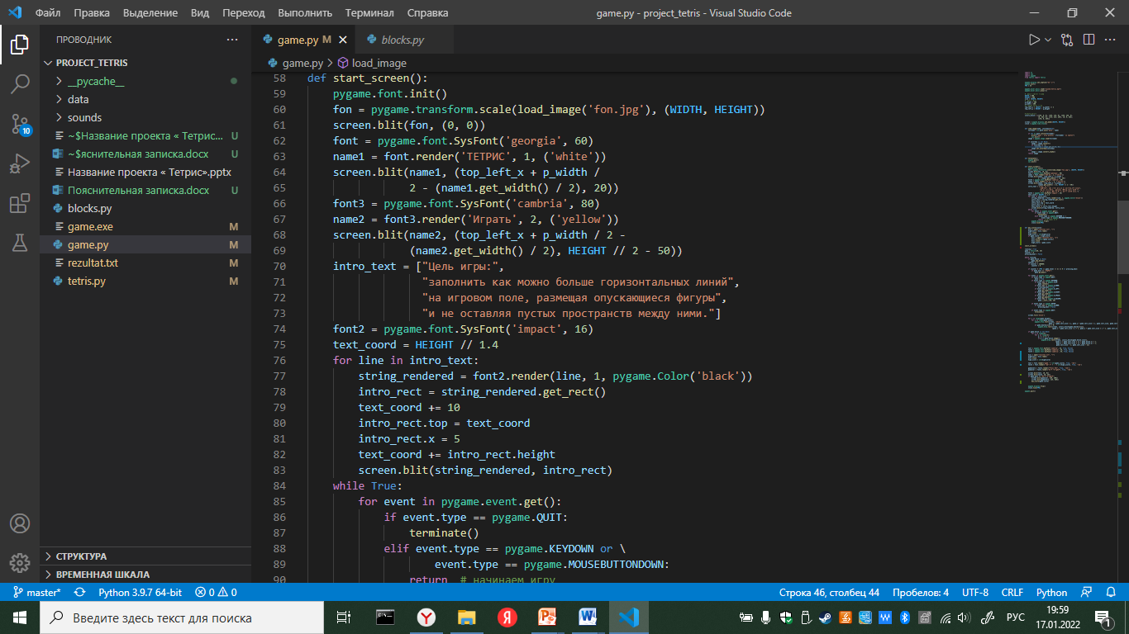

Class Blocks

Импортируем класс random для блоков и цветов.

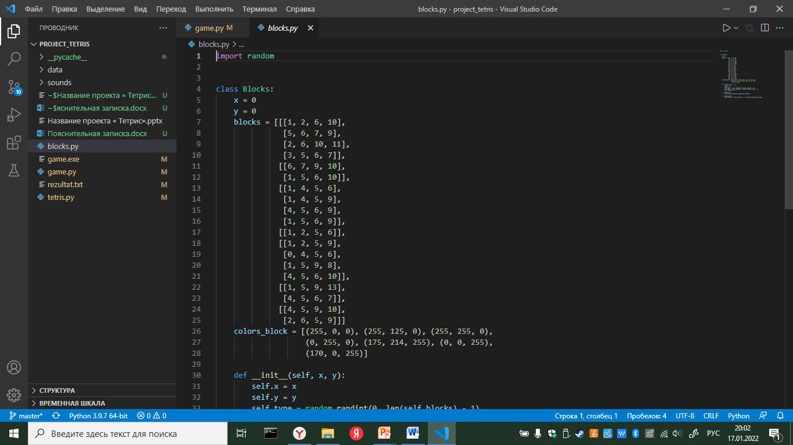

Создаем списки с самими блоками и цветами. Блоки я решила сделать в виде списков с числами, чтобы было легче их вращать. Всего чисел 16(от 0 до 15) и расположились они в 4 ряда. Рассмотрим, как составляется на пример одна из фигур:

|  |  |  |  |
| --- | --- | --- | --- |
| 0 | 1 | 2 | 3 |
| 4 | 5 | 6 | 7 |
| 8 | 9 | 10 | 11 |
| 12 | 13 | 14 | 15 |

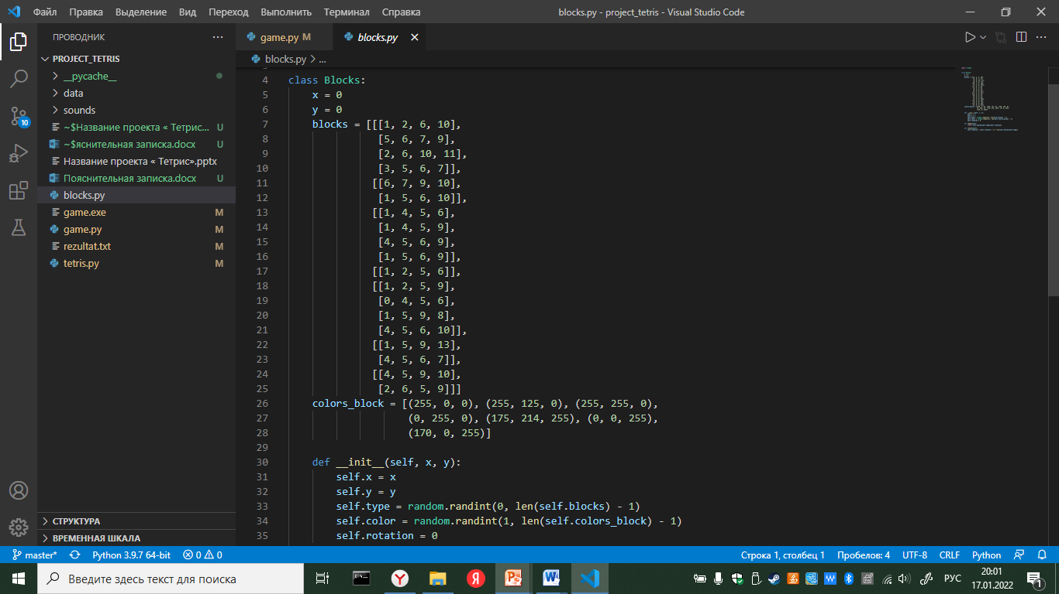

Пишем функцию для выбора случайного цвета и блока из наших списков.

Две функции для вращения и получения вращения фигуры:

1. получения вращения;
2. вращает фигуру.

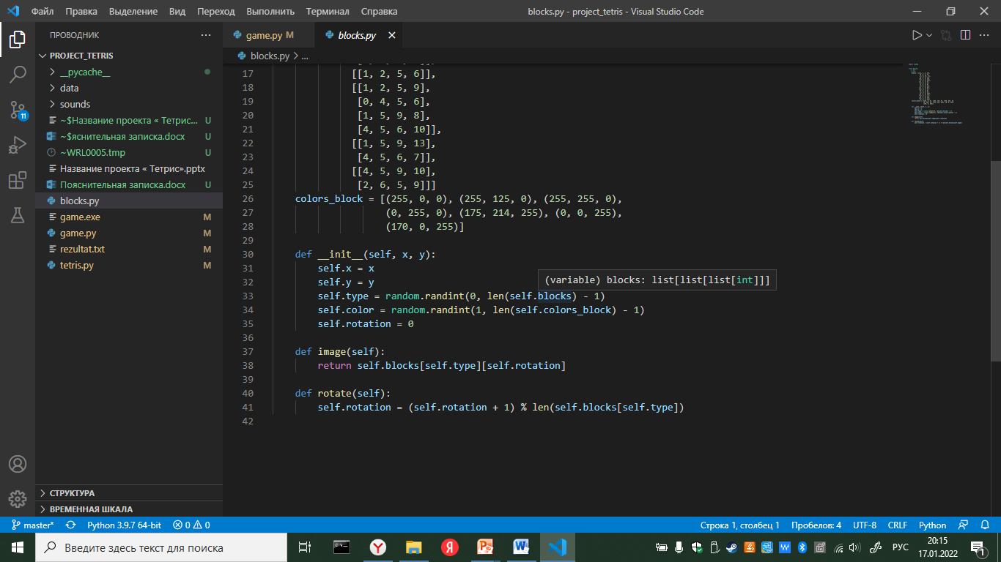

Class Tetris

Импортируем файл Class Blocks

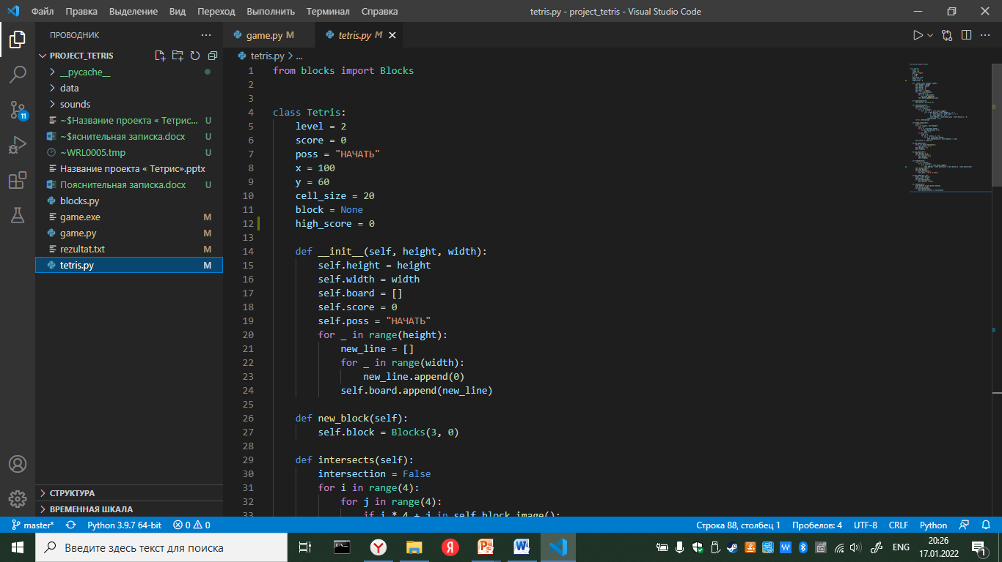

Пишем первоначальные значения для игры



Board – это игровое поле. Первая функция создает игровое поле из списка с нулями. Вторая функция создает блок в координатах(3, 0).



Первая функция проверяет пересекается ли летящая фигура с неподвижной на поле. Это может произойти, когда фигура движется влево, вправо, вниз или вращается. Как она работает: проверяем каждую ячейку текущей фигуры, находится ли она за пределами игры и касается ли она какого-либо занятого игрового поля. Мы проверяем , есть self.board[i + self.block.y][j + self.block.x] > 0, потому что может быть цвет. И ноль, то поле пустое.

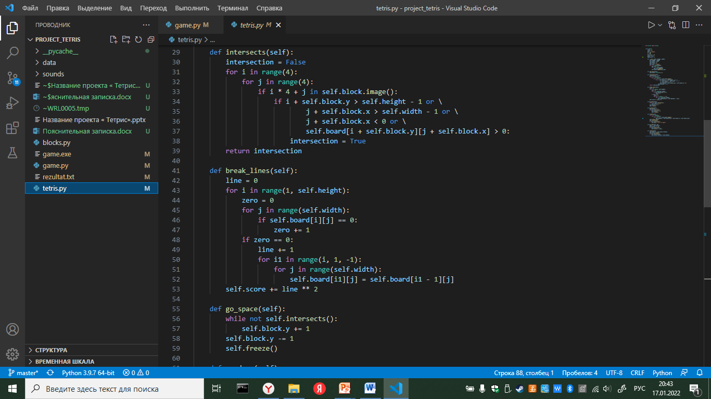

Благодаря ей, мы проеряем, разрешено ли взаимодействовать с фигурой. Если она движется вниз и пересекается, то это означает, что мы достигли нижней границы, поэтому нам нужно “заморозить” фигуру на нашем поле.

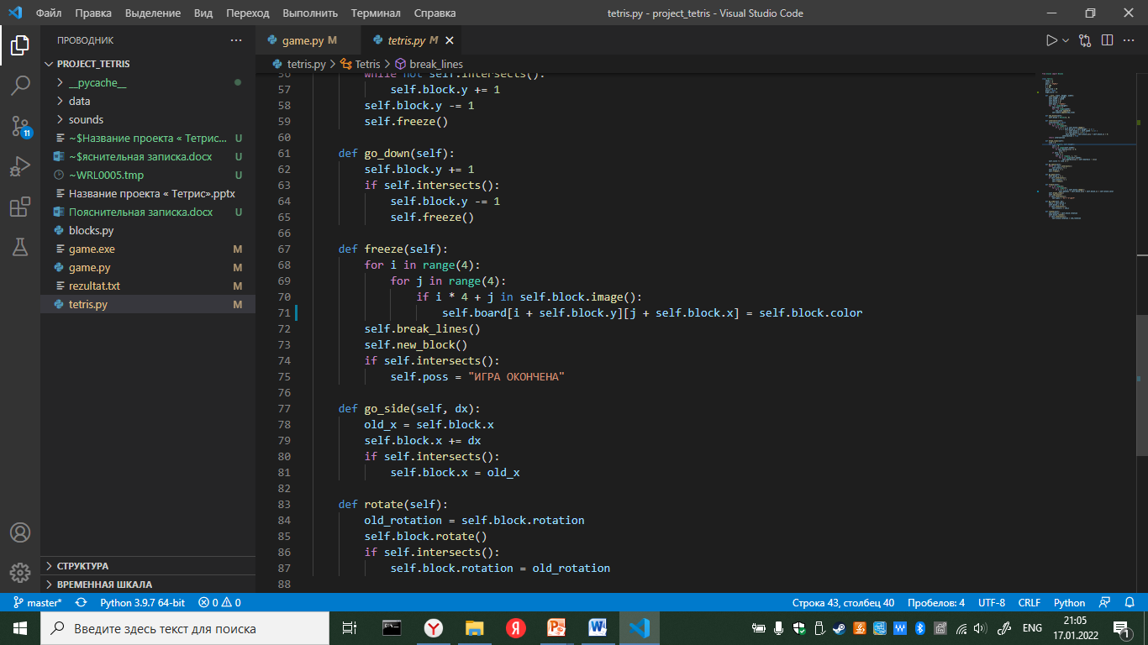

Следующая функция позволяет проверить заполнились горизонтальные линии, которые следует уничтожить. И после создаем новую фигуру, но если же она пересеклась с верхом игрового поля, то игра обязана завершиться. Очки зачисляются так: количество заполненных линий за раз в квадрате.

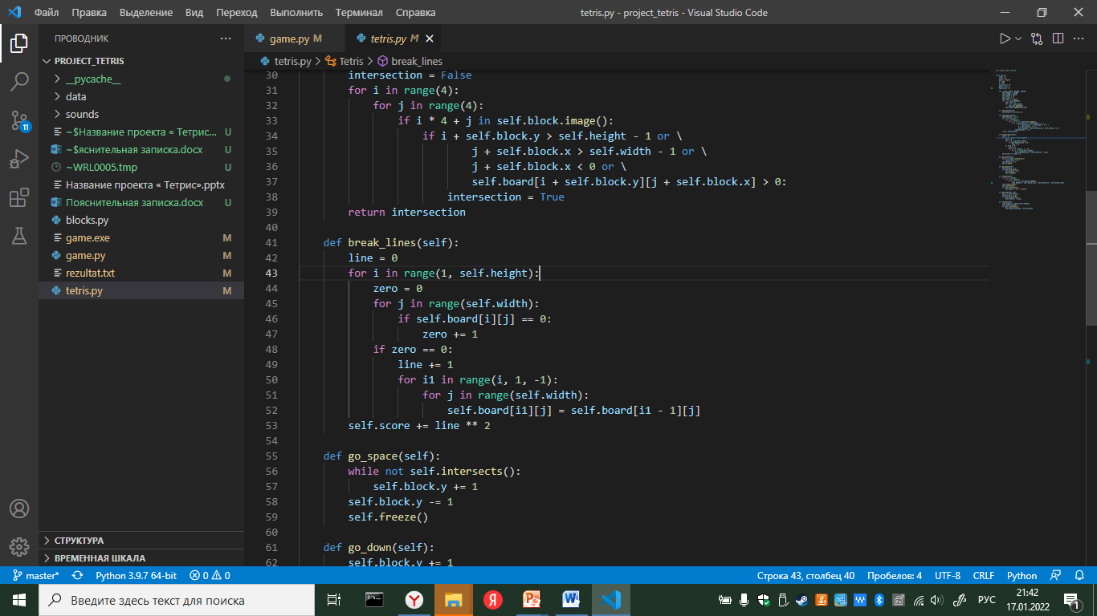

Следующие функции для перемещения

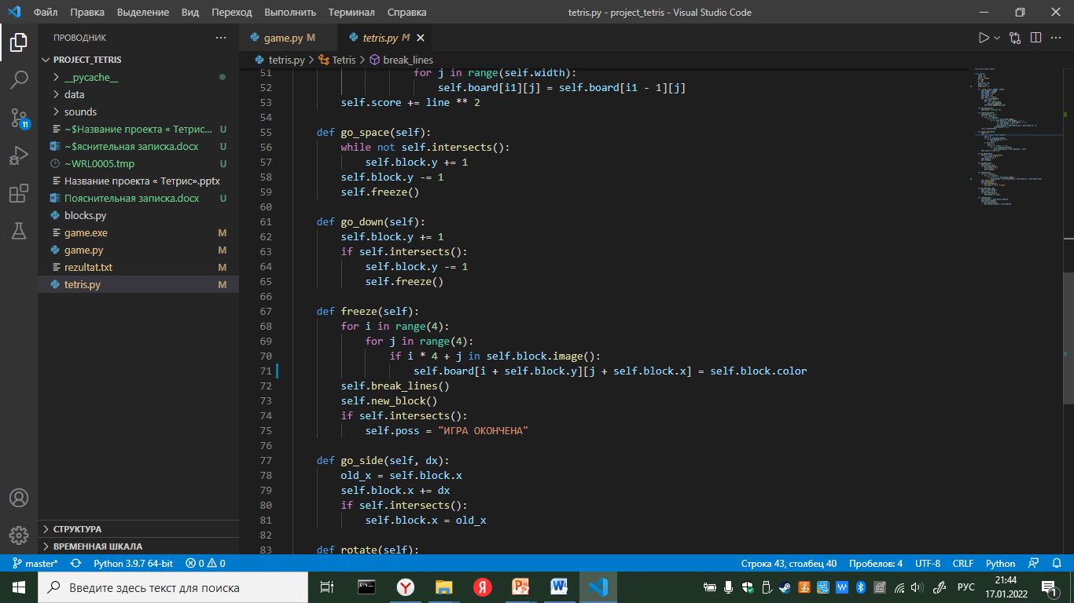

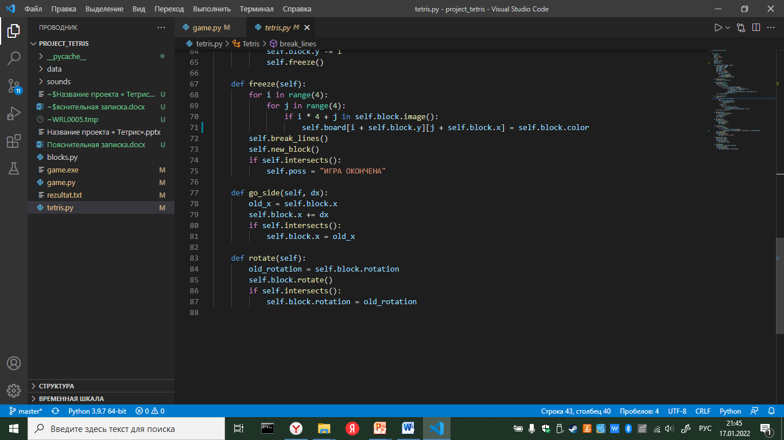

Двигает и меняет положения фигур.

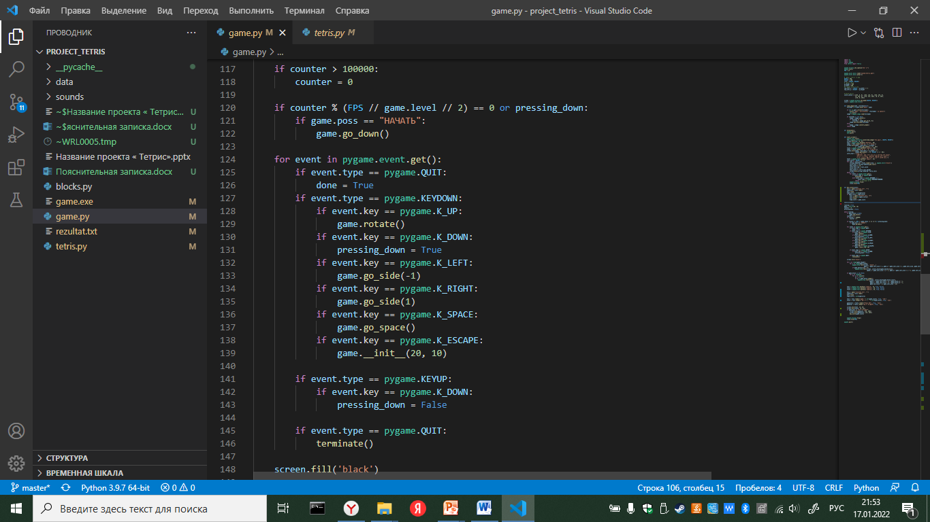

Рисует клеточное поле

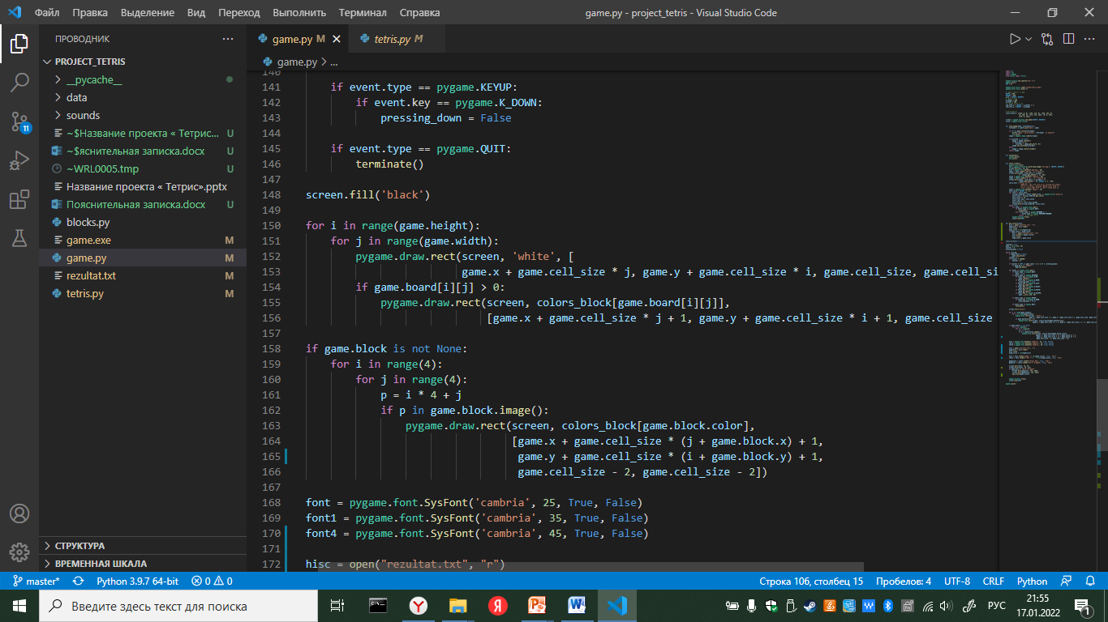

Дополнительные надписи

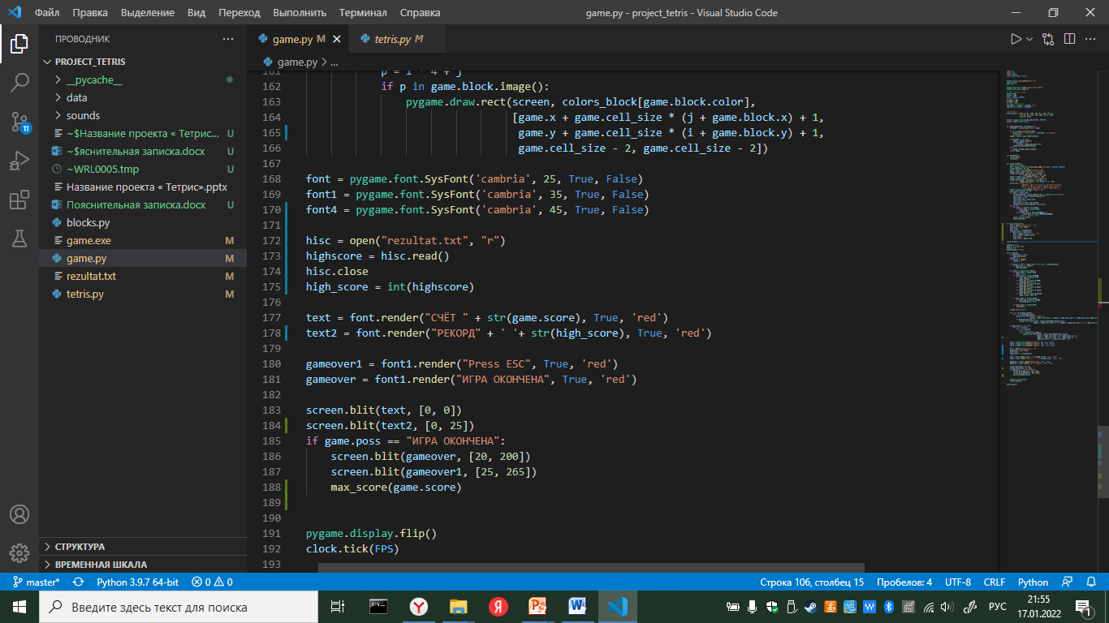

Работа с базой данных. Максимальный рекорд записывается в файл и выводится на экране.

